TP2 : Perceptron

# 1 Test de différentes vitesses de descente

Avec taux d’apprentissage = 10e-4 et dépendante du nombre d’itérations (lr = self.lr/(iteration+1), le résultat n’est pas satisfaisant car la vitesse devient de plus en plus petite, et l’on met très longtemps pour avoir un resultat.

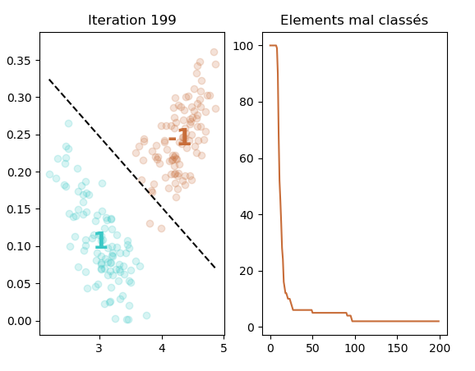

Avec taux d’apprentissage = 10e-4 et non dépendant au nombre d’itérations on obtient un résultat satisfaisant :

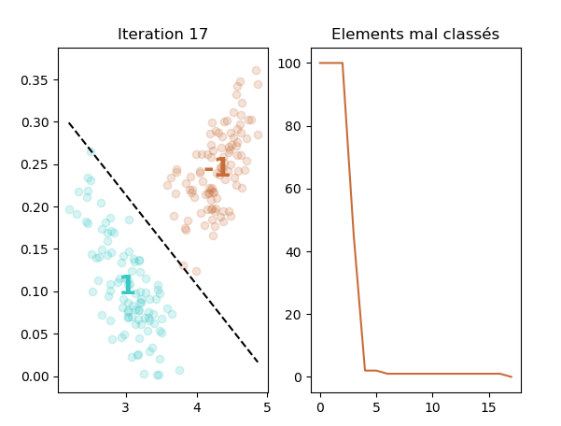

Avec taux d’apprentissage = 10e-3, la vitesse est trop élevée est le résultat mets plus de temps à être satisfaisant :

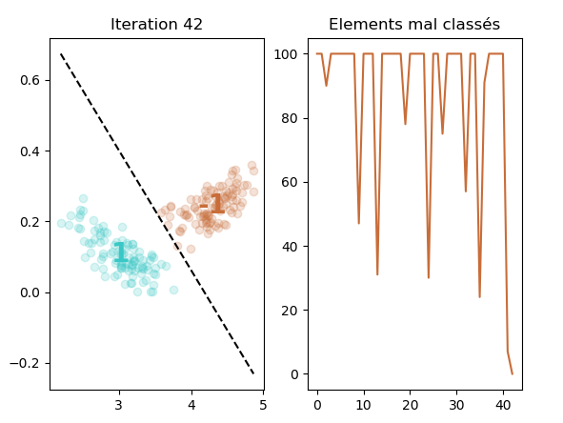

# 2 Convergence de l’algorithme

self.weights = np.array([-0.5, 0.5, 0.5]) self.weights = np.array([-0.5, 0.5, 0.5])

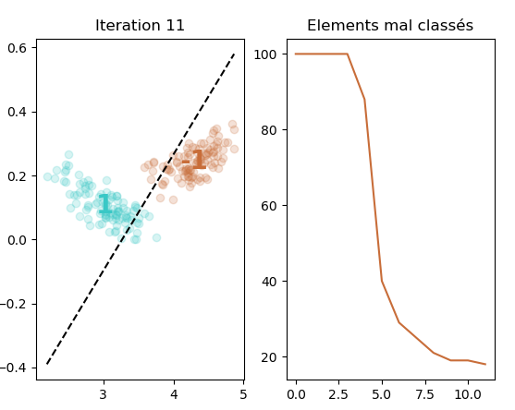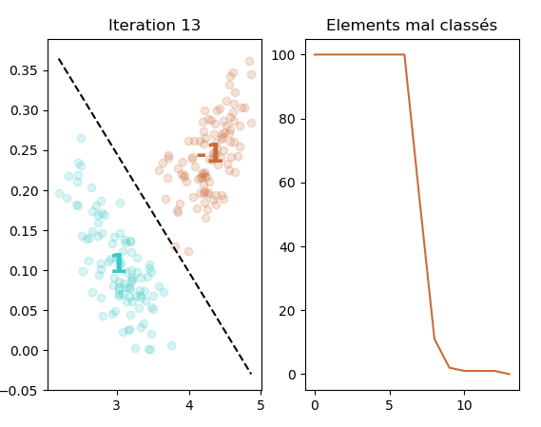

# 3 Resultats

Entre les classes 1 et 2 :

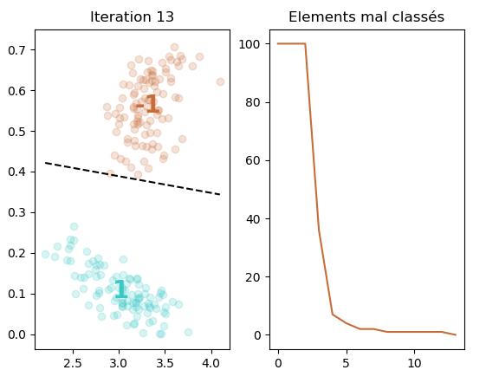

Entre les classes 1 et 3 :

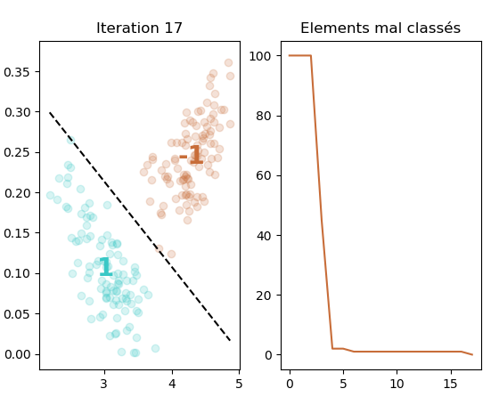

Entre les classes 2 et 3 :

